ГУО «Средняя школа №1 г.Сенно им.З.И.Азгура»

V районный
экологический фестиваль
«Молодёжь
за сохранение родного края»
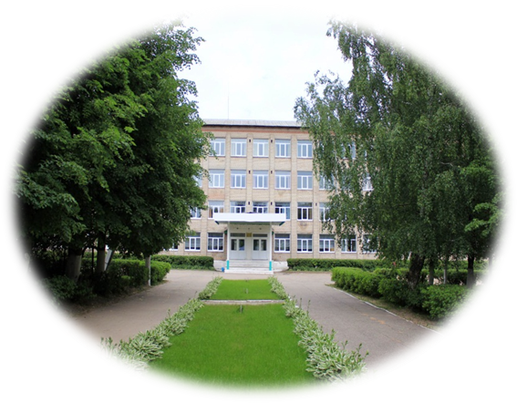

«Сенненщина моя сердцем любимая»

Команда «Экомикс»

Сенно, 2017
Слайд 1
Добрый день, вас приветствует команда «Экомикс» первой Сенненской школы.

Слайд 2
Наш отчёт о проделанной работе будет включать небольшой рассказ о нашем городе.

Слайд 3
Мы знаем из сказок, поэм и стихов,
Что есть города голубые.
Они, как мечта выплывают из снов,
Из песни, что слышим впервые.

В том городе хочется жить и любить,
Весенним дышать ароматом,
По улицам просто без цели бродить,
Как каждый бродил когда-то.

Слайд 4
Сенно – района нашего столица,
Наш город не Москва и небольшой.
Но, как в народе говорится:
"Мал золотник, да дорогой".

Он путь свой начал как поселок,
Что возле озера и реки.
И видно было из светелок,
Как рыбу ловят рыбаки.

Слайд 5

Текли года менялся город, менялись его жители. И каждое поколение жителей нашего города стремилось сделать свою маленькую родину краше.
За последние годы нашем городе и районе сделано многое в направлении благоустройства: сохранены традиционные и созданы новые места отдыха, посажены аллеи, заложен дедндропарк.
Есть в этой работе и частица нашего труда, который мы, ученики, выполняли во время подготовки и участия в четырёх районных экологических фестивалях «Молодёжь за сохранение родного края».
Как это было - рассказывает наш фотоочёт.

ФОТОТЧЁТ:

Слайды 6,7

2013 год – проект «Школьный двор»

Слайды 8,9

2014 год – проект «Школьный двор»

Слайды 10,11

2015 год – проект «Школьный двор»

Слайды 12,13

2016 год – проект «Милый сердцу уголок»

Слайд 14
Бывают города, в которых хочется жить, города, в которые хочется приезжать на праздники, города, в которые не хочется приезжать никогда.
А еще бывают города, в которых мы рождаемся, и в которых живут наши родные и близкие. Несмотря на их размеры и статус, они всегда останутся для нас особенными, потому что мы становимся их частью. Это они выбирают нас, мы просто следуем силе их притяжения.
Именно поэтому своим трудом мы стремимся сделать свою маленькую родину краше и уютнее.
Сделать родной край таким, чтобы сюда хотелось возвращаться самим и приглашать своих друзей.
И эта задача нам по силам, ведь мы подтвердили свою заинтересованность практическими делами в рамках районных экологических фестивалях «Молодёжь за сохранение родного края».
Спасибо за внимание.

